ЗАТВЕРДЖЕНО
Наказ Міністерства фінансів України
_________ 2012 року № _____

Форма
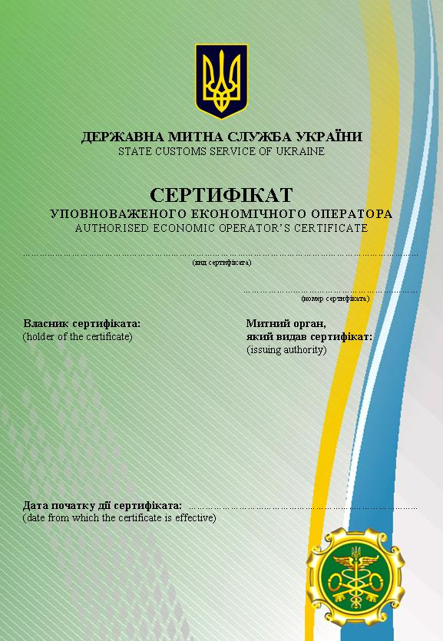
Опис форми
сертифіката уповноваженого економічного оператора

Форма сертифіката уповноваженого економічного оператора (далі – форма) включає кольорові зображення малого Державного Герба України, емблеми Державної митної служби України, декоративної жовто-блакитної стрічки, яка символізує Державний Прапор України, написи і поля.
Зображення, написи і поля розміщуються на візерунчастому тлі, що створюється дрібними графічними елементами зеленого та сірого кольорів темних і світлих відтінків.
Зображення малого Державного Герба України розміщується посередині верхньої частини форми.
Під зображенням послідовно розміщуються написи: „Державна митна служба України” і „Сертифікат уповноваженого економічного оператора”, які дублюються англійською мовою.
Під написами розміщуються поля форми: „вид сертифіката”, „номер сертифіката”, „власник сертифіката”, „митний орган, який видав сертифікат”, „дата початку дії сертифіката”. Назви полів „власник сертифіката”, „митний орган, який видав сертифікат” і „дата початку дії сертифіката” дублюються англійською мовою.
Зображення емблеми Державної митної служби України знаходиться у правому нижньому куті форми і накладається на зображення жовто-блакитної стрічки, яке розміщується вздовж правої сторони форми.

